Presentazione di “Dynamic Structures”, mostra d’arte ipnotico-cinetica
dell’artista olandese Willem van Weeghel alla M.A.D Gallery

La M.A.D. Gallery presenta “Dynamic Structures”, una collezione di sei straordinari pezzi realizzati da Willem van Weeghel, artista olandese noto per la sua interpretazione moderna dell’arte cinetica. Ogni composizione animata cattura l’occhio dell’osservatore presentando elementi in evoluzione che si muovono creando audaci motivi in bilico nello spazio elettrico, tra ordine e caos.

Il team della M.A.D Gallery è entusiasta di ospitare questa mostra nella sede di Ginevra. “Willem van Weeghel simboleggia il motivo per cui esiste la nostra galleria”, afferma Max Büsser, fondatore della M.A.D Gallery e appassionato di arte cinetica. “Le opere di Willem non sono solo visivamente ipnotiche: la maggior parte dei visitatori, io compreso, cerca costantemente di immaginare come funzionino. Creatività fuori dagli schemi, grandissimo talento, ingegneria all’avanguardia, migliaia di ore di lavoro qualificato e, alla fine, un oggetto di pura bellezza”.

Processo creativo
Situato nei Paesi Bassi, l’atelier di van Weeghel è un incrocio tra un laboratorio di lavorazione dell’acciaio e un museo. L’atelier è pieno di attrezzi, macchine per la saldatura, vernici e bellissime opere d’arte esposte sulle pareti. Proprio qui, nel suo laboratorio dei sogni, la magia dell’arte cinetica prende forma.

Tutto comincia con un’immagine nella sua mente. “Per prima cosa, ho l’idea in testa e faccio un semplice disegno - ho un sacco di album di schizzi - giusto per ricordarmi del concetto o dell’idea. Di solito, le buone idee mi tornano sempre in mente, anche dopo un paio di mesi. In questo caso, prendo quell’idea e cerco di costruirla o di analizzarla”, spiega l’artista. Van Weeghel sviluppa le sue idee con animazioni computerizzate in modo da testare tutti i movimenti possibili. Se l’idea funziona, viene successivamente costruita grazie a un programma di disegno tecnico assistito in 3D (CAD).

Allo stesso tempo, van Weeghel sviluppa il software adibito a coordinare il movimento fra tutti gli elementi. L’opera di van Weeghel è incentrata sul movimento fluido e in continua evoluzione delle sue composizioni. “Lavoro sempre dal davanti. Ho un’idea di ciò che il fruitore dovrebbe vedere o provare di fronte all’opera e cerco, quindi, di realizzarla attraverso strumenti tecnici”, spiega van Weeghel per descrivere il suo metodo.

“È fondamentale che la tecnica abbia un’affidabilità del 100% per far sì che tutto funzioni correttamente in equilibrio con la parte anteriore e posteriore.” Esperto autodidatta, van Weeghel trascorre innumerevoli ore a costruire e testare il software al fine di dare una forma visivamente allettante alla composizione.
Le opere prendono vita dopo essere state costruite nell’atelier. L’abilità artigianale di van Weeghel si riversa in ogni dettaglio dell’opera, dalla saldatura degli elementi in movimento alla pittura a mano della tela e assemblaggio delle componenti tecniche.

Dynamic Structures
Il movimento ricopre un ruolo di primo piano in ogni creazione. Utilizzando una discreta gamma di colori e forme, van Weeghel enfatizza ulteriormente l’importanza del movimento nella scena in continua evoluzione. Nascosto all’osservatore, integrato in ciò che sta dietro l’opera d’arte, c’è un sistema informatico programmato per mettere in funzione un ingranaggio sofisticato. Utilizzando questa tecnologia, van Weeghel realizza la coreografia di una danza dinamica con oggetti che formano motivi geometrici mutando di continuo, a diverse velocità, ricomponendosi sistematicamente con precisione ed effettuando ogni spostamento in completo silenzio.

Di grande impatto visivo, con dimensioni di 154 x 154 x 16,6 cm, l’opera “Dynamic Structure 171113” colpisce per il contrasto tra le forme color ebano e la tela bianca dipinta a mano. All’esperienza visiva, si aggiunge il movimento ininterrotto di quattro elementi a forma di angolo retto e di quattro elementi a forma di linee che si spostano continuamente, ruotando su quattro punti. Ogni punto ha due assi che permettono agli oggetti di muoversi indipendentemente l’uno dall’altro in due direzioni e a diverse velocità. Ci si meraviglia facilmente di fronte a questo lavoro dinamico in cui degli schemi geometrici si compongono all’infinito e si dissolvono sotto il nostro sguardo.

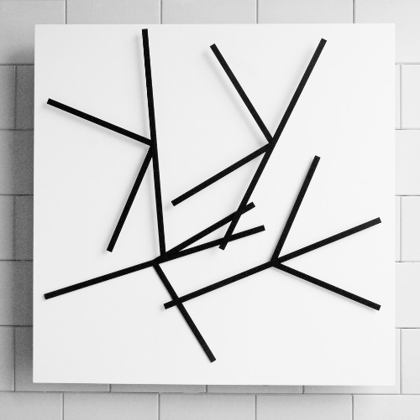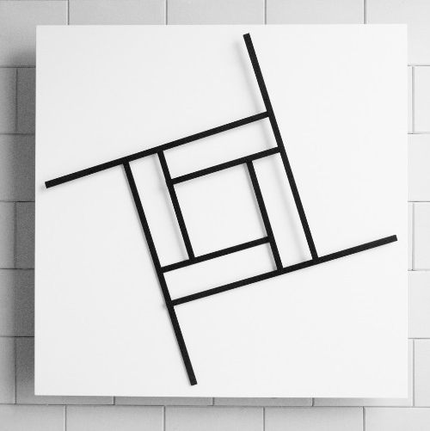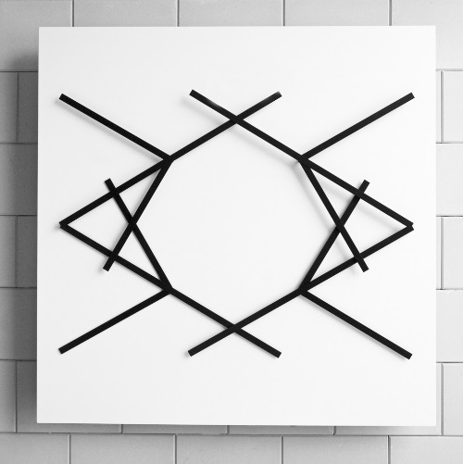

Passando a una tonalità di blu, l’opera “Dynamic Structure 61114” è caratterizzata da una tela con sei elementi a forma di T in cobalto brillante che ruotano su uno sfondo blu marino intenso. Il movimento fluido di questa composizione e l’utilizzo brillante del colore evocano le caratteristiche di un caleidoscopio - su una tela di soli 120 centimetri quadrati. Il tempo sembra essersi fermato quando si osservano gli infiniti motivi geometrici che si svolgono in quest’opera d’arte.

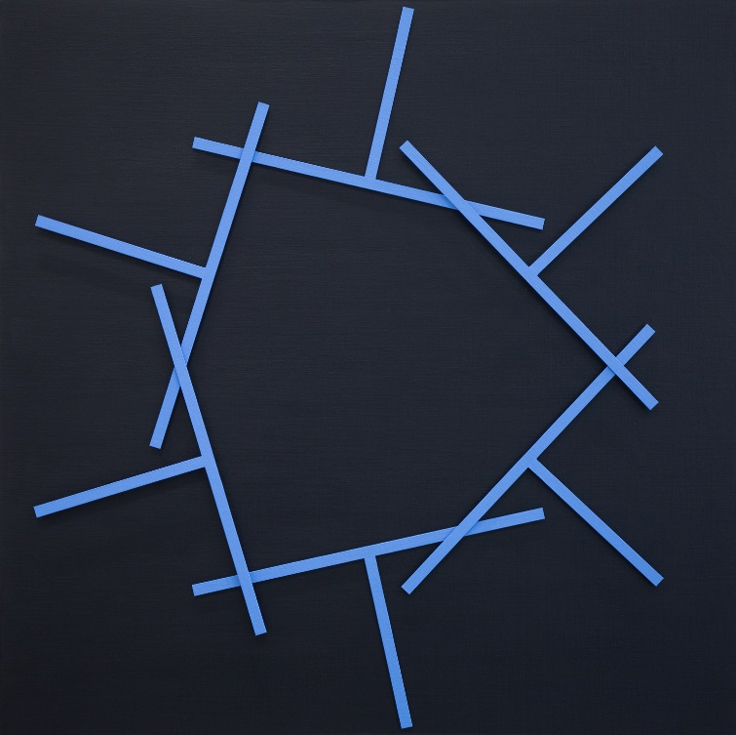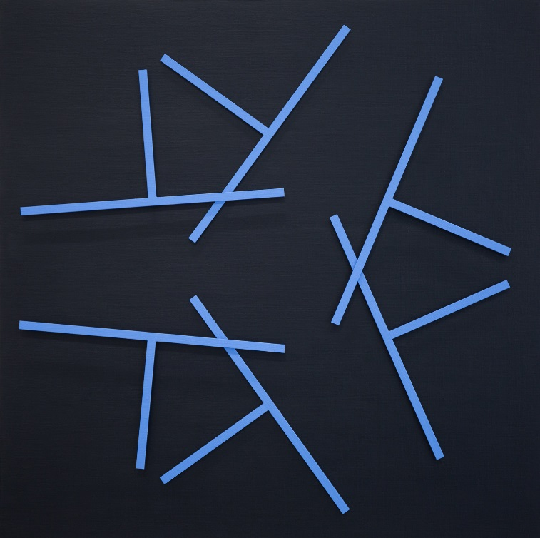

“Dynamic Structure 6618” è un’opera cinetica che unisce due cerchi rossi e due cerchi neri che si muovono lentamente su una tela tutta bianca in sequenze coordinate, talvolta lentamente e poi di nuovo velocemente. Le coppie di elementi complementari si muovono indipendentemente le une dalle altre ed è possibile scegliere diverse velocità. Tutte le componenti sono dipinte a mano con colori acrilici e assemblate da van Weeghel. Allo stesso modo, "Dynamic Structure 10718" è caratterizzata da quadrati gialli con triangoli neri, mentre "Dynamic Structure 12718" è composta da due triangoli di un blu deciso che si adattano armonicamente con una coppia di quadrati vuoti. Ognuna di queste tre opere misura 85 x 125 x 11 cm e può essere esposta da sola o insieme alle altre come trittico.

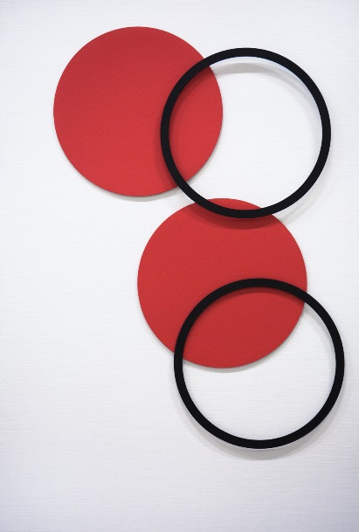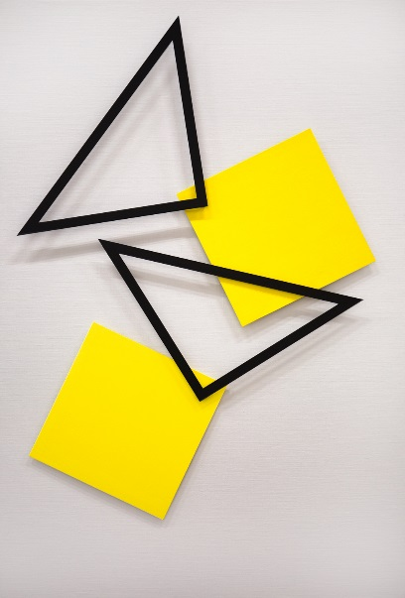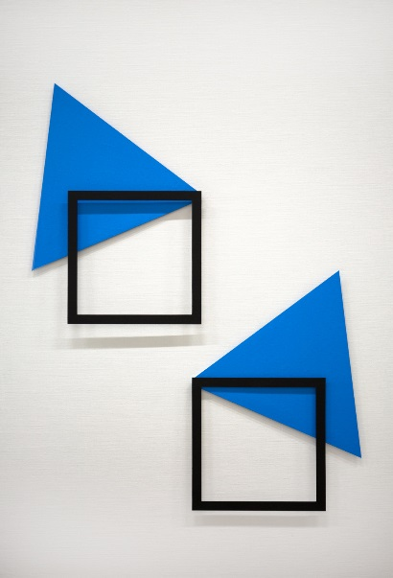
La collezione "Dynamic Structures" è la rappresentazione perfetta dei poteri ipnotici dell'arte cinetica di van Weeghel che mirano a rappresentare lo scorrere del tempo con il movimento dell'elemento, quasi come se fossero le lancette di un orologio. Ogni opera è disponibile in cinque esemplari, numerata e firmata sul retro.

L'artista
Durante gli studi all’Accademia di Belle Arti di Amersfoort, nei Paesi Bassi, van Weeghel ha realizzato sotto incarico un’installazione da parete. Mentre organizzava gli elementi per trovare la composizione migliore, ebbe un’illuminazione: “Sarebbe bello se tutti i pezzi si muovessero per davvero in tutte le posizioni”. Si trattava della sua prima opera d’arte cinetica. Van Weeghel fu colpito dalla simbiosi tra arte e tecnologia e decise di diventare un artista professionista. Si è creato la sua nicchia per l’arte cinetica e non è più ritornato sui suoi passi.

Durante il suo percorso di artista professionista, van Weeghel ha utilizzato il suo laboratorio e i suoi strumenti tecnici per avviare un’attività di successo che realizza prodotti in acciaio inossidabile ed effettua lavori di saldatura e di pulizia dei macchinari. Questa attività gli ha permesso di continuare a realizzare opere d’arte tra una commissione e l’altra. Nel 2016, ha venduto l'azienda per seguire la sua passione e continuare a creare opere d’arte cinetica a tempo pieno.

Oggi, all’età di 62 anni, la dedizione di van Weeghel al suo lavoro è più forte che mai. Le sue opere sono state vendute a collezionisti privati e si possono trovare in installazioni museali e spazi pubblici, da ospedali a uffici aziendali nei Paesi Bassi e nelle gallerie di tutto il mondo. Il suo lavoro è stato presentato anche in mostre d'arte importanti come Art Miami, una mostra riconosciuta a livello internazionale, dedicata all'arte moderna e contemporanea. Attualmente, van Weeghel sta lavorando alla sua impresa più ardua: creare un sistema di apprendimento automatico completamente automatizzato in grado di mettere in funzione le sue composizioni cinetiche.

